Правила выполнения схем
Схемами называются конструкторские документы, на которых составные части изделия, их взаимное расположение и связи между ними показаны в виде условных графических изображений.
ГОСТ 2.701—2008 устанавливает виды и типы схем, их обозначение и общие требования к их исполнению.
Схемы в зависимости от видов элементов и связей, входящих в состав изделия, подразделяют на следующие виды, которые обозначаются в конструкторских документах прописными буквами русского алфавита:
- • электрические — Э;
- • гидравлические — Г;
- • пневматические — П;
- • газовые — X;
- • кинематические — К;
- • вакуумные — В;
- • оптические — Л;
- • энергетические — Р;
- • деления — Е;
- • комбинированные — С.
Схемы в зависимости от основного назначения подразделяют на следующие типы, которые обозначают цифрами:
- • структурные — 1;
- • функциональные — 2;
- • принципиальные — 3;
- • соединений — 4;
- • подключения — 5;
- • общие — 6;
- • расположения —7;
- • объединенные — 0.
Код обозначения схемы должен состоять из буквенной части, определяющей вид схемы, и цифровой части, определяющей тип схемы.
Например, схема электрическая, принципиальная — ЭЗ, схема гидравлическая соединений — Г4.
Структурная схема — схема, определяющая основные функциональные части изделия, их назначение и взаимосвязи.
Функциональная схема — схема, разъясняющая определенные процессы, протекающие в отдельных функциональных цепях изделия или в изделии в целом.
Схема принципиальная — схема, определяющая полный состав элементов и связей между ними и дающая детальное представление о принципах работы изделия.
Схема соединений (монтажная) — схема, показывающая соединения составных частей изделия и определяющая провода, жгуты, кабели или трубопроводы, которыми осуществляются эти соединения, а также места их присоединений и ввода (разъемы, платы, зажимы и т.п.).
Схема подключений — схема, показывающая внешние подключения изделия.
Форматы листов схем выбирают по ГОСТ 2.301—68, при этом основные форматы являются предпочтительными. Выбранный формат должен обеспечивать компактное выполнение схемы, не нарушая ее наглядности и удобства пользования ею. Схемы выполняют без соблюдения масштаба, действительное пространственное расположение составных частей изделия не учитывают или учитывают приближенно. Графические обозначения элементов и соединяющие их линии связи следует располагать на схеме таким образом, чтобы обеспечить наилучшее представление о структуре изделия и взаимодействии его составных частей. Расстояние (просвет) между двумя соседними линиями графического обозначения должно быть не менее 1 мм. Расстояние между соседними параллельными линиями связи должно быть не менее 3 мм. Расстояние между отдельными условными графическими обозначениями должно быть не менее 2 мм.
Условные графические обозначения элементов изображают в размерах, установленных в стандартах на условные графические обозначения. Графические обозначения на схемах следует выполнять линиями той же толщины, что и линии связи. Условные графические обозначения элементов изображают на схеме в положении, в котором они приведены в соответствующих стандартах, или повернутыми на угол кратный 45°. Линии связи выполняют толщиной от 0,2 до 1 мм в зависимости от форматов схемы и размеров графических обозначений. Линии связи должны состоять из горизонтальных и вертикальных отрезков и иметь наименьшее количество изломов и взаимных пересечений. Элементы (устройства, функциональные группы), входящие в изделие и изображенные на схеме, должны иметь обозначения в соответствии со стандартами на правила выполнения конкретных видов схем. Обозначения могут быть буквенные, буквенно-цифровые и цифровые.
Перечень элементов помещают на первом листе схемы или выполняют в виде самостоятельного документа. В него записывают все элементы, изображенные на схеме. Перечень элементов оформляют в виде таблицы, заполняемой сверху вниз (рисунок 3.142).
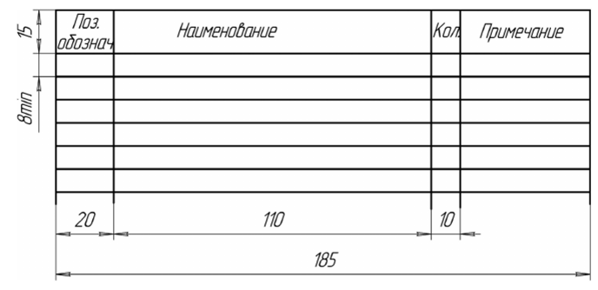
Рисунок 3.142
В графах таблицы указывают следующие данные:
- • в графе «Поз. обозначение» — позиционные обозначения элементов, устройств и функциональных групп;
- • в графе «Наименование» — для элемента (устройства) — наименование в соответствии с документом, на основании которого этот элемент применен, и обозначение этого документа (основной конструкторский документ, государственный стандарт, технические условия); — для функциональной группы — наименование;
- • в графе «Примечание» — рекомендуется указывать технические данные элемента, не содержащиеся в его наименовании.
При выполнении перечня элементов на первом листе схемы его располагают над основной надписью. Расстояние между перечнем элементов и основной надписью должно быть не менее 12 мм. Продолжение перечня элементов помещают слева от основной надписи, повторяя головку таблицы.
При выпуске перечня элементов в виде самостоятельного документа его код должен состоять из буквы «П» и кода схемы, к которой выпускают перечень, например, код перечня элементов к гидравлической принципиальной схеме — ПГЗ. При этом в основной надписи (графа 1) указывают наименование изделия, а также наименования документа — «Перечень элементов». Перечень элементов записывают в спецификацию после схемы, к которой он выпущен. Перечень элементов в виде самостоятельного документа выполняют на формате А4. Основную надпись и дополнительные графы к ней выполняют по форме 2 и 2а ГОСТ 2.104—2006 (рисунок 3.143).
Элементы в перечень записывают группами в алфавитном порядке буквенных позиционных обозначений. В пределах каждой группы, имеющей одинаковые буквенные позиционные обозначения, элементы располагают по возрастанию порядковых номеров. Элементы одного типа с одинаковыми параметрами, имеющие на схеме последовательные порядковые номера, допускается записывать в перечень в одну строку. В этом случае в графу «Поз. обознач.» вписывают только позиционные обозначения с наименьшим и наибольшим порядковыми номерами, например: R3, R4; С8—С12, а в графу «Кол.» — общее количество таких элементов.
На схеме около условных обозначений элементов, требующих пояснения в условиях эксплуатации (например, переключатели, потенциометры, регуляторы и т.п.), помещают соответствующие надписи, знаки или графические обозначения. Надписи, знаки или графические обозначения, предназначенные для нанесения на изделие, на схеме заключают в кавычки.
На структурной схеме изображают все основные функциональные части изделия и основные взаимосвязи между ними. Функциональные части на схеме изображают в виде прямоугольника или условных графических обозначений. Графическое построение схемы должно давать наиболее наглядное представление о последовательности взаимодействия функциональных частей изделия. На линиях взаимосвязей
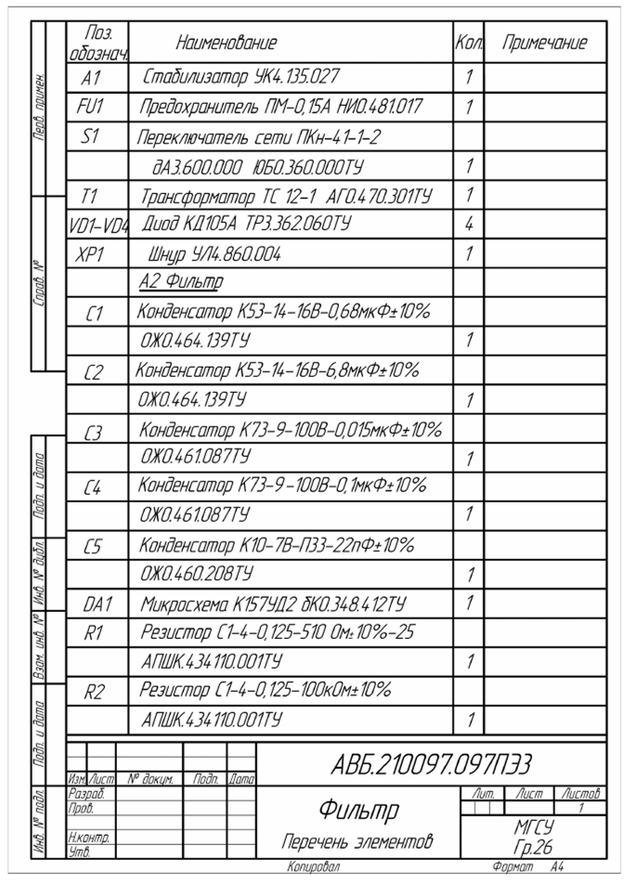
Рисунок 3.143
рекомендуется стрелками обозначать направление хода процессов, происходящих в изделии. На схеме должны быть указаны наименования каждой функциональной части изделия, если для ее обозначения применен прямоугольник.
На функциональной схеме изображают функциональные части изделия, участвующие в процессе, иллюстрируемой схемой, и связи между этими частями. Функциональные части между ними на схеме изображают в виде условных графических обозначений. Отдельные функциональные части допускается изображать в виде прямоугольников. Графическое построение схемы должно давать наиболее наглядное представление о последовательности процессов, иллюстрируемых схемой. Для каждой функциональной группы, устройства и элемента на схеме должны быть указаны их наименования, обозначение документа, на основании которого они применены, позиционное обозначение, присвоенное им на принципиальной схеме.
На принципиальной схеме (например, на электрической, рисунок 3.144) изображают все электрические элементы или устройства, необходимые для осуществления и контроля в изделии заданных электрических процессов, все электрические связи между ними, а также электрические элементы (соединители, зажимы и т.п.), которыми заканчиваются входные и выходные цепи. Схемы выполняют для изделий, находящихся в отключенном положении. Элементы на схеме изображают в виде условных графических обозначений, установленных в стандартах ЕСКД.
Элементы (устройства, функциональные группы), входящие в изделие, должны иметь буквенные, буквенно-цифровые или цифровые обозначения. Типы условных буквенно-цифровых обозначений и правила их построения устанавливает ГОСТ 2.710—81.
Позиционное обозначение элемента в общем случае состоит из трех частей, указывающих вид, номер и функцию элемента и записываемых без разделительных знаков и пробелов. Вид и номер являются обязательной частью условного буквенно-цифрового обозначения и присваиваются всем элементам и устройствам объекта. Указание функции элемента не является обязательным.
Стандартные условные графические изображения элементов выполняют по размерам, указанным в соответствующих стандартах. Графические изображения, соотношение размеров которых приведены в соответствующих стандартах на модульной сетке, приводят на схемах в размерах, определяемых количеством шагов (клеток) модульной сетки. Размер модуля (десять клеток на десять клеток) основной фигуры в миллиметрах выбирают из ряда: 3,5; 5; 7; 10; 14; 20; 28; 40.
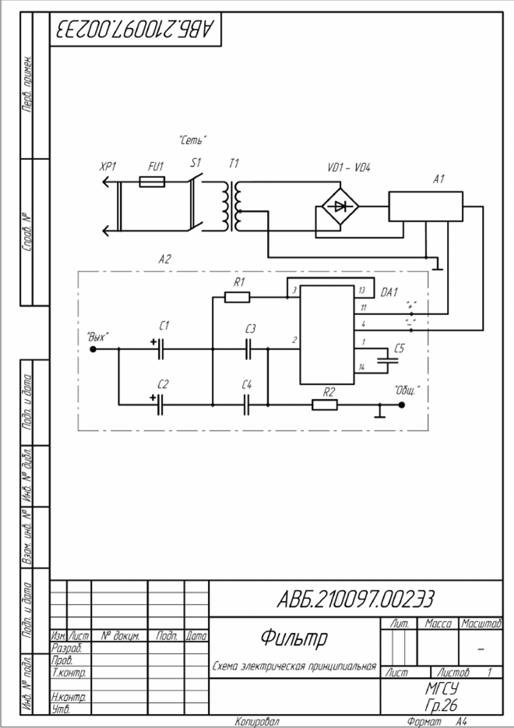
Рисунок 3.144
Поэтому размер в миллиметрах шага модульной сетки (одной клетки) равен одной десятой размера модуля. Например, если конструктор выбрал модуль двадцать миллиметров, а условное изображение элемента в стандарте равно четырем клеткам, то размер этого элемента на схеме будет равен восьми миллиметрам. Шаг модульной сетки должен быть одинаковым для всех элементов и устройств данной схемы.
Порядковые номера элементам следует присваивать, начиная с единицы, в пределах группы элементов, которым на схеме присвоено одинаковое буквенное позиционное обозначение, например, R1, R2, R3 и т.д., С1, С2, СЗ и т.д. Порядковые номера должны быть присвоены в соответствии с последовательностью расположения элементов на схеме сверху вниз в направлении слева направо. Позиционные обозначения проставляют на схеме рядом с условным графическим обозначением элемента с правой стороны или над ним.
На принципиальной схеме должны быть однозначно определены все элементы, входящие в состав изделия и изображенные на схеме. Данные об элементах должны быть записаны в перечень элементов. При этом связь перечня с условными графическими обозначениями элементов должна осуществляться через позиционные обозначения.
Вопросы для самопроверки
- 1 Какие конструкторские документы называются схемами?
- 2 На какие виды и типы подразделяются схемы?
- 3 Что изображается на принципиальной схеме?
- 4 Что такое условное графическое обозначение элемента схемы?
- 5 В каких размерах вычерчивают на схемах стандартные условные обозначения элементов?
- 6 В каких размерах вычерчивают на схемах условные обозначения элементов, если в стандарте они изображены на модульной сетке?
- 7 Где размещается на схеме перечень элементов?
- 8 Как присваиваются порядковые номера элементам на принципиальных схемах?
- 9 Как оформляется перечень элементов, если он выполнен отдельным документом?

